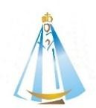
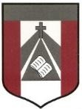
Instituto Parroquial Nuestra Señora del Valle

4º Grado | Profesora: Carolina Cáceres  mailto:ccaceres@institutonsvallecba.edu.ar
Trabajo Práctico N°13 -Continuación–
EQUIPOS DIGITALES COLABORATIVOS Herramienta Genial.Ly

- Recordatorio: Debes completar tu tablero personalizado en GenialLy
- Podes modificar tipos de letras y colores, poner fotos o imágenes.
- Para trabajar 1-Hacer clic en la imagen o en el siguiente link https://view.genial.ly/5f851009dd0ca00d12d94949/horizontal-infographic-review-mi-tablero-personalizado-copia
y 2-seleccionar “Reutilizar este GenialLy”:

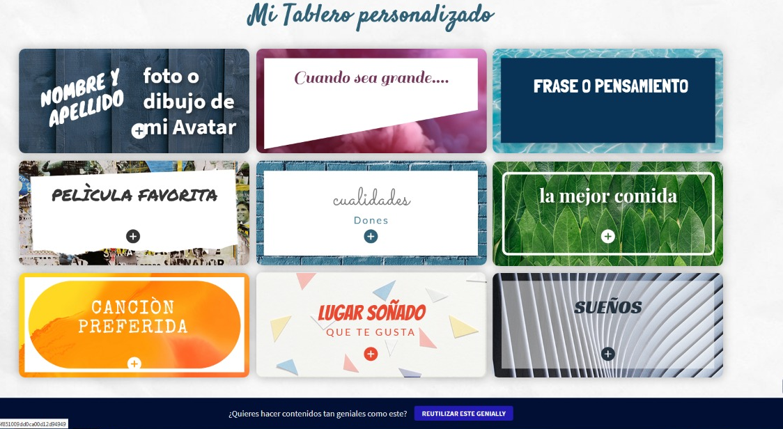

- Video Explicativo CLIC
- Enviar el link por mail.

En la próxima Videollamada compartimos sus tableros!!!

